NSTITUTO POLITÉCNICO NACIONAL ESCUELA SUPERIOR DE COMPUTO

PRACTICA 3 Tabla de Simbolos Opción vectores (Agregar Variables)

COMPILADORES

Grupo: 5CM2

ALUMNO: ESCALONA ZUÑIGA JUAN CARLOS

FECHA ENTREGA: 24 JUNIO 2025

**Descripción**

En esta practica se agrego el poder definir variables en la calculadora de vectores de la practica 1, para hacer esto es muy sencillo por ejemplo x=[1 1 1], se añade x a la entrada en la tabla de símbolos, se modifico la gramática y se agregaron unas funciones mas.

# Código

Se muestra el codigo que se modifico.

Simbolos gramaticales y elementos que se agregaron a la pila

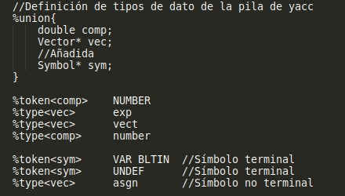

Gramatica:

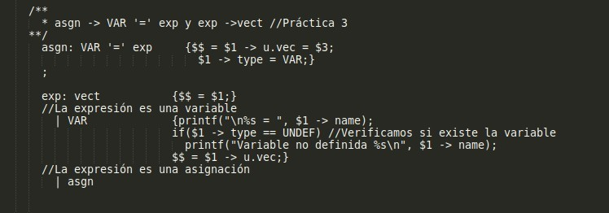

yylex()

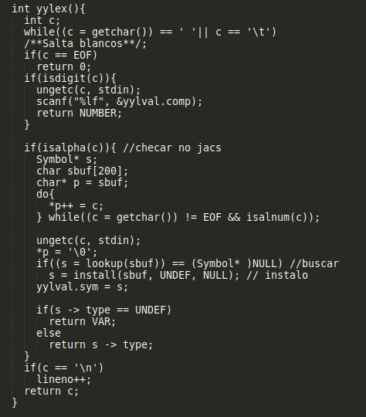

Se añadió la tabla de simbolos que se llama hoc.c

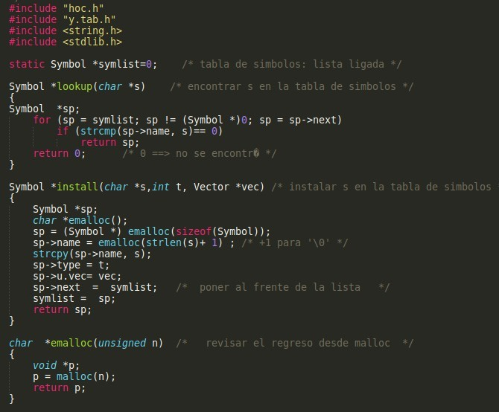

y tambien su header

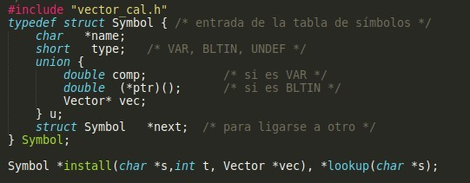

# Pruebas del Programa

Primero se muestra como se compila el programa, que es con los siguientes comandos dentro de la terminal de ubuntu:

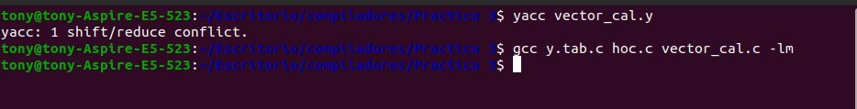

Y para ejecutar se hace de la siguiente manera:

Y finalmente muestro como se usa el programa con unas operaciones

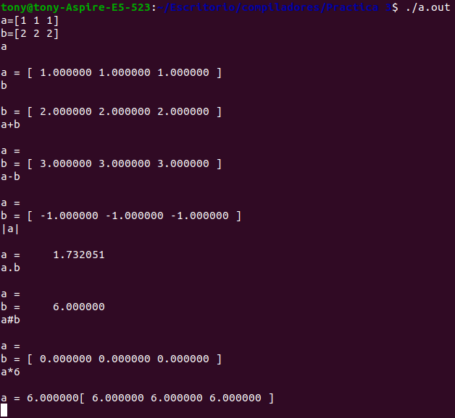

# Conclusion

Esta practica se me hizo mas sencilla que la anterior puesto que en esta fue como la continuacion de la practica 1 donde solo era operaciones de vectores y en esta agregue la tabla de simbolos y la opcion a definir variables en nuestra calculadora